パッケージの内容

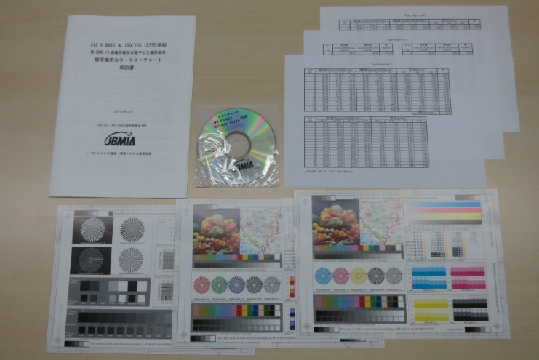
■以下の内容で構成されています。
１ テストチャート・・３種（No２，３，４）
３ ２ 測定データ ・・１式
３ 解説書 ・・１部
４ 参考電子データ・・ＣＤ－ＲＯＭ１枚
- ＰＳデータ
- ＰＤＦデータ
価格 １５，０００円（消費税込み）/１セット

購入方法

■ご注文は、下記注文書にご記入の上、FAX番号（03-3451-1770）宛にお送りください。
お支払い方法は、下記の３通りです。
①請求書によるお振込み ②現金書留にて下記送付先に代金を郵送 ③当協会にて現金引換え
※発送はご入金確認後となります。商品の送料は当方にて負担します。
送付先： 〒108-0073 東京都港区三田3-4-10 リーラヒジリザカ 7階
一般社団法人 ビジネス機械・情報システム産業協会 ISO 事務局
TEL ： 03-6809-5010 （代表）FAX ： 03-3451-1770

ma

JIS Ｘ 6933準拠 複写機用カラーテストチャート注文書

会社・団体名
ご住所 | 〒
部課名/役職
お名前
電話/FAX
E-mail
ご注文数量
お支払い方法 | ※上記 「購入方法」欄にございますお支払い方法の ①～③いずれかの番号をご記入ください
用途 | ※差し支えのない範囲でご記入ください
■ お問い合わせ先 一般社団法人ビジネス機械・情報システム産業協会 標準部 ISO事務局
〒108-0073 東京都港区三田３－４－１０ リーラヒジリザカ７階
TEL ０３－６８０９－５０１０(代表) FAX ０３－３４５１－１７７０

